*Дата проведення ______________*

|  |  |
| --- | --- |
| Тема програми. | **Опрацювання об’єктів мультимедіа** |
| Тема уроку. | **Розміщення аудіо- та відеоматеріалів в Інтернеті. *Практична робота № 7 «Розміщення аудіо- та відеоматеріалів в Інтернеті»*** |
| Мета уроку: | ***навчальна***: навчитися розміщувати аудіо та відеоматеріали в Інтернеті;  ***розвивальна***: розвивати творчий підхід до поставленої задачі; логічне мислення, тренувати пам’ять та увагу, сприяти розвитку пізнавального інтересу; створювати ситуації зацікавленості та позитивні емоції по відношенню до навчальної діяльності, сприяти підготовці учнів до життя, посиленню зв’язку теорії з практикою;  ***виховна***: виховувати старанність та відповідальність; формувати і підтримувати прагнення учнів до відкриття нового; підвищувати інформаційну культуру учнів; виховувати вміння проводити об’єктивну самооцінку; виховувати творчий та естетичний підхід до роботи, бажання експериментувати. |
| Тип уроку. | Урок застосування знань, умінь і навичок. |
| Обладнання та наочність. | комп'ютери, мультимедійні пристрої, інструктивні картки із завданнями, підручник Інформатика: підруч. для 8 кл. загальноосвіт. навч. закладів / Н. В. Морзе, О. В. Барна, В. П. Вембер. — К. : УОВЦ «Оріон», 2016. — 80-98 с. |
| Програмне забезпечення. | Браузер, Windows Movie Maker, Кіностудія Windows, сервіси Office 365 Word Online, online-сервіс QR-коди, **Plickers,**  інтерактивна online-дошка linoit, padlet. |

*Випереджальні завдання:*

* Сформувати питання до теми.
* Створити обліковий запис (акаунт) на Google (за потреби).

**Хід уроку**

**І. Організаційний момент (1 хв.)**

*Привітання з учнями та гостями.*

* перевірка присутніх
* перевірка готовності учнів до уроку

**ІІ. Перевірка домашнього завдання (1 хв.)**

Перевірка заповнення on-line дошки, тема «Цікавинки про мультимедіа»

<http://linoit.com/users/kholodyon/canvases/%D1%86%D1%96%D0%BA%D0%B0%D0%B2%D0%B8%D0%BD%D0%BA%D0%B8%20%D0%BF%D1%80%D0%BE%20%D0%BC%D1%83%D0%BB%D1%8C%D1%82%D0%B8%D0%BC%D0%B5%D0%B4%D1%96%D0%B0>

**ІІІ. Мотиваційна частина уроку. Повідомлення теми, завдань уроку (3 хв.)**

В Інтернеті є маса сервісів, куди можна додавати ваші творчі напрацювання у відеоформаті. Причини для розміщення відео в Інтернеті:

*1. Великий обхват аудиторії*

*2. Можливість заробляти гроші*

*3. Необмежена сховище відео*

*4. Багато функцій і зручні налаштування сервісів*

Сьогодні на уроці ми навчимось розміщувати відео, аудіо та інші дані в мережі.

<https://padlet.com/kholodyon/ippfrcpg7btm>

**ІV. Актуалізація опорних знань і діяльності учнів, необхідних для творчого рішення завдань (5 хв.)**

Використовуючи QR-коди, відповісти на запитання



1. Що таке акаунт? На якому сервері краще створювати акаунт? Поясніть, чому.
2. Назвіть об'єкти мультимедіа.
3. Що таке кодек?
4. Що таке флеш-кліп?
5. Що таке плагін?
6. Яка послідовність створення відеофільму?
7. За допомогою яких програм можна перетворити аудіо- та відеофайл з одного формату в інший та навіщо?
8. Для чого призначений відеоредактор? Які відеоредактори ви знаєте?

**V. Подання нового матеріалу (3 хв.)**

***Теоретичні відомості (виступи учнів з демонстрацією)***

В Інтернеті є значна кількість сайтів, що надають послуги з розміщення мультимедійних файлів.

Щоб отримати можливість перегляду відео через мережу Інтернет, можна зберегти відеофайл на «хмарному диску» (Yandex-диск, Google-диск тощо), а потім через пошту або соціальні мережі надати посилання на збережений файл тим, кому вважаєте за потрібне.

Є й інший варіант розповсюдження відео — це публікація його на спеціалізованих інтернет-сервісах чи в соціальних мережах.

<https://vimeo.com>   та <http://rutube.ru>

Деякі веб-портали мають вбудовані сервіси для розміщення аудіо- та відеоматеріалів. Наприклад, на порталі <http://meta.ua> є сервіси для розміщення відео й аудіо – <http://video.meta.ua> та <http://audio.meta.ua> , а також для пошуку та прослуховування радіо онлайн – <http://radio.meta.ua>

Прикладами сервісів для розміщення та пошуку аудіозаписів є

<https://podfm.ru>

<http://www.audiomicro.com>

<http://freemusicarhive.org>

<http://boomp3.com>

<https://soundcloud.com>

Аудіозаписи, змістом яких є не музика, а радіопередачі, звукові вистави, інтерв’ю, лекції тощо, можуть бути розміщені у вигляді ***подкастів***.

Подкастом називають або окремий аудіофайл, або серію таких файлів, що публікуються за однією адресою в Інтернеті та регулярно оновлюються.

Одним із найпопулярніших нині інтернет-сервісів поширення відео є YouTube, призначений для перегляду та розміщення в Інтернеті відео, створеного користувачами з усього світу.

Ha ньому користувачі можуть коментувати відеоролики, оцінювати їх і ділитися ними одне з одним.

Для розміщення мультимедійних матеріалів в YouTube потрібно:

1. Відкрити у браузері головну сторінку сервісу *https://www.youtube. com.*

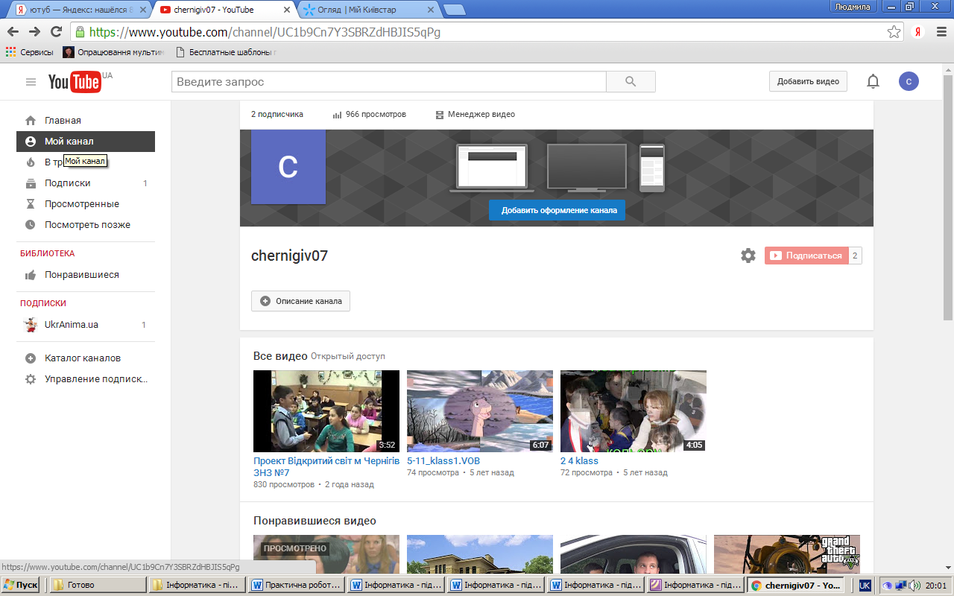2. Вибрати в лівій частині вікна посилання *Мій канал*.

3. Увести у вікні, що відкрилося, логін і пароль пошти Gmail.

4. Увести ім’я та прізвище, під яким ваші відеоматеріали будуть розміщуватися в YouTube (за замовчуванням будуть використані дані з акаунта Gmail).

5. Ознайомитися з умовами використання сервісу за відповідним посиланням.

6. Вибрати кнопку *Створити канал*.

7. Вибрати кнопку *Завантажити* у верхній правій частині вікна.

8. Вибрати у списку кнопки *Конфіденційність* один з варіантів доступу до перегляду вашого файлу: *Для всіх, Не для всіх* або *Приватне*.

9. Вибрати кнопку  та вибрати файл для розміщення.

10. Дочекатися завершення завантаження та ввести значення властивостей вашого відео у вікні налаштувань:

• назву відео;

• опис відео - коротко описати, про що ваше відео;

• ключові слова (теги) для включення вашого відео до швидкого пошуку користувачами за зазначеними тегами;

• адреси ваших друзів або кіл спілкування для отримання ними повідомлення про розміщення вами відео з адресою в YouTube - у випадку вибору рівня конфіденційності Приватне.

11. Вибрати кнопку *Готово*.

**Використання Кіностудії Windows для розміщення відео в Інтернеті**

Після розробки проекту відеофільму в програмі Кіностудія Windows можна не зберігати файл відео в зовнішній пам’яті комп’ютера, а розмістити його в Інтернеті. Для цього потрібно відкрити проект створеного відеофільму та виконати такий алгоритм:

1. Виконати *Файл - Опублікувати фільм*.

2. Вибрати зі списку сервісів той, на сайті якого буде розміщено відео-файл, наприклад YouTube.

3. Увести в поля діалогового вікна логін та пароль доступу до вашого відеоканалу на YouTube (зазвичай збігається з акаунтом Gmail).

4. Увести в поля діалогового вікна значення властивостей відеофільму: назву, опис, теги, вид дозволу на використання, категорію відеофільму.

5. Вибрати кнопку *Опублікувати*.

6. Дочекатися завершення збереження та опублікування фільму.

7. Переглянути відеофільм онлайн, вибравши відповідну кнопку.

8. Закрити вікно браузера.

За подібним алгоритмом відбувається і опублікування фільму на інших сервісах. Обов’язковою умовою розміщення мультимедійних даних є створення акаунта на сайті відповідного сервісу.

**VІ. Формування вмінь та навичок****(10 хв.)**

***Робота в групах***

1. Повторення правил безпечної поведінки за комп’ютером.
2. Практична робота за комп’ютером (додаток 1).
3. Вправа для очей.
4. Заповнити картку самооцінювання відеоролику (додаток 2)

<https://kon9-my.sharepoint.com/personal/kholodyon_sh9_in_ua/_layouts/15/guestaccess.aspx?guestaccesstoken=K3NwyVClfRBaxOkYwofZH4SyqFEQFn1ZNGlgjhQrbCc%3d&docid=12454703528b04f329426852efb3de167&rev=1>

**VІІ. Узагальнення і систематизація учнями результатів роботи (18 хв.)**

**7.1. Телеміст з учнями 8 класу Летичівської гімназії Хмельницької області**

Пропоную

Вам потрібно пригадати всі основні поняття про мультимедіа, але не я буду задавати вам питання. Пропоную телеміст з учнями 8 класу Летичівської гімназії Хмельницької області, які також завершили вивчення теми «Опрацювання об’єктів мультимедіа».

План телемосту:

1. Сформувати чотири запитання.
2. Відповісти на запитання.
3. Надати посилання на власний відеоролик.
4. Оцінити відеоролик за критеріями (додаток 3).

**7.2. Тестування учнів**

Тестування учнів за допомогою мобільного додатку  **PLICKERS**.

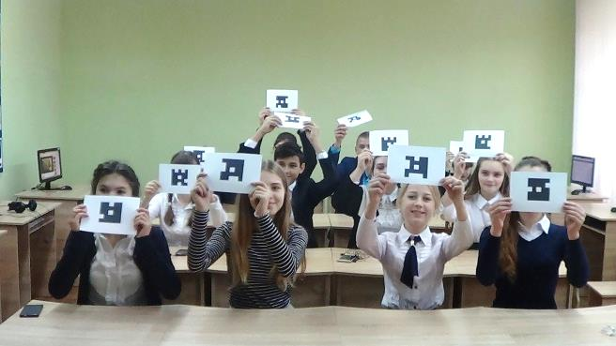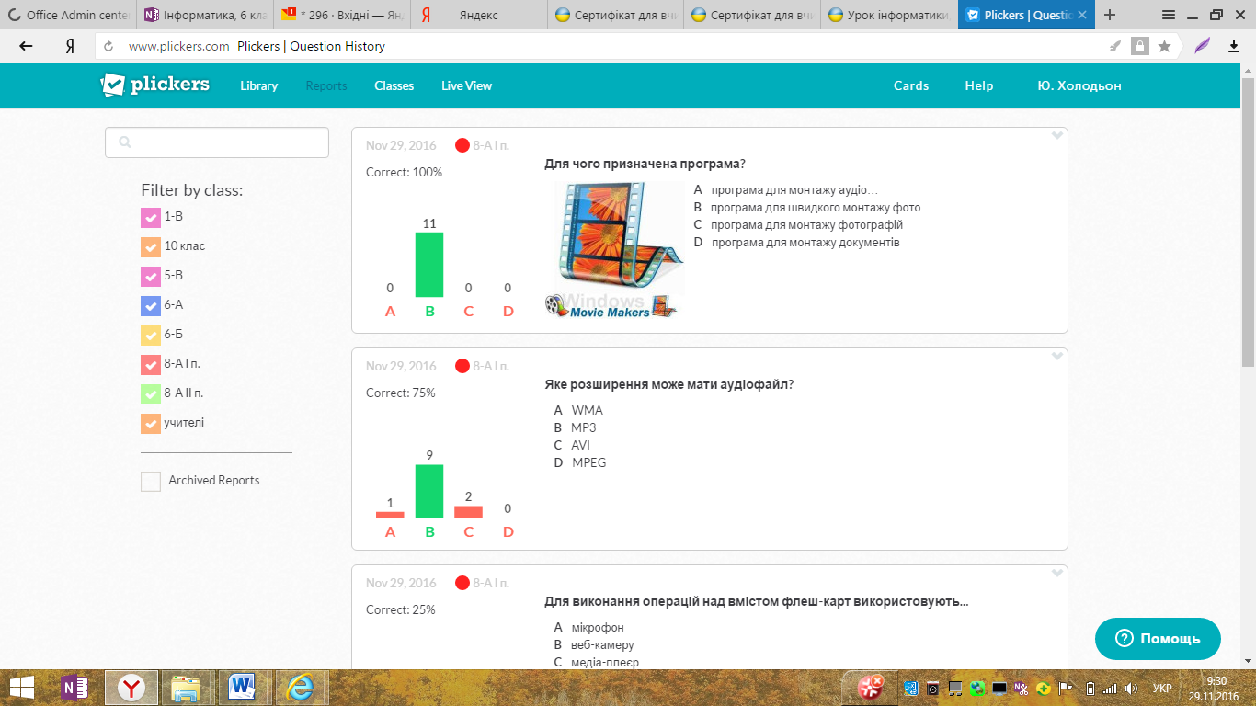

**VІІІ. Повідомлення домашнього завдання (1 хв.)**

1. Повторити по підручнику п.11-14 , ст. 80-98.

2.     Виконати завдання в хмарі:

-       Виконати інтерактивну вправу online-сервісу LearningApps за посиланням <http://learningapps.org/display?v=py1q9ev7j01>

-       **\*** Створити ребус до теми «Мультимедіа» <http://www.jigsawplanet.com/>

-       **\*\*** Створити інтерактивну вправу за допомогою online-сервісу LearningApps <http://learningapps.org>

## 3.   ** За допомогою сервісу YouTube створити online трансляцію, записати відео в прямому ефірі.

4.  Корисні Інтернет-ресурси:

-       <http://www.jigsawplanet.com/> - веб-сервіс для створення пазлів;

-       <https://tagul.com/> - Тагул - веб-сервіс для створення слів-хмар;

-       <http://edu-lider.ru/web-texnologii-web-2-0/> - Web-технології WEB 2.0.

**ІХ. Підсумки уроку (3 хв.)**

Бесіда з учнями. Перегляд відеоролика учнів «Творчість класу». <https://www.youtube.com/watch?v=h3Anx2Tw-Lc>

***Рефлексія (разом з учнями 8 класу Летичівської гімназії Хмельницької області)***

Залишити свої враження від уроку на інтерактивній online дошці

[*http://linoit.com/users/kholodyon/canvases/%D0%A0%D0%B5%D1%84%D0%BB%D0%B5%D0%BA%D1%81%D1%96%D1%8F%208-%D0%90*](http://linoit.com/users/kholodyon/canvases/%D0%A0%D0%B5%D1%84%D0%BB%D0%B5%D0%BA%D1%81%D1%96%D1%8F%208-%D0%90)

* Що нового сьогодні дізналися?
* Чого навчилися?
* Що сподобалось на уроці, а що ні?
* Чи виникали труднощі?

**Додаток 1**

***Практична робота 7***



***21***

***Розміщення аудіо- та відеоматеріалів в Інтернеті***

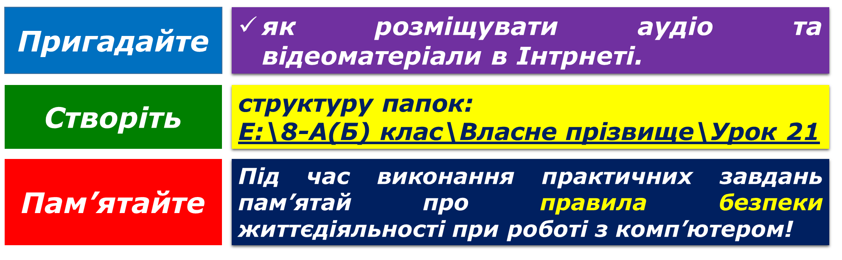



**Завдання 1. Створення власного каналу на YouTube**

* Відкрийте вікно браузера й у рядку адреси введіть youtube.com. Увійдіть у власний обліковий запис Google за допомогою кнопки Увійти.
* Якщо у вас ще немає такого облікового запису, створіть його, скориставшись посиланням Створити обліковий запис. Оберіть об'єкту правому верхньому куті вікна та натисніть кнопку Творча студія. Оберіть посилання Створити канал. У вікні, що з'явилося, введіть власне прізвище й ім'я, ознайомтеся з умовами використання YouTube та натисніть кнопку Створити канал.

**Завдання 2. Публікація відео на YouTube**

* На сторінці сервісу YouTube переконайтеся, що ви увійшли у власний обліковий запис, та натисніть кнопку Завантажити у правому верхньому куті вікна.
* Згорніть вікно браузера та відкрийте власну папку.
* Розгорніть вікно браузера та зміни розміщення вікон так, щоб вікно браузера й вікно папки розміщувалися поруч на екрані. Перетягніть мишею власний відеоролик, створений на попередніх уроках, в область для завантаження файлів.
* Введіть назву, опис відео та ключові слова для пошуку, за потреби змініть інші налаштування.
* Натисніть кнопку Опублікувати.
* Визначте URL-адресу сторінки, на якій опубліковане ваше відео. URL-адресу сторінки розташуйте на інтерактивній дошці <http://linoit.com/users/kholodyon/canvases/%D0%92%D1%96%D0%B4%D0%B5%D0%BE%D1%80%D0%BE%D0%BB%D0%B8%D0%BA%D0%B8%208-%D0%90>

Закрийте всі відкриті вікна.

Повідомте вчителя про завершення роботи.

**Додаток 2**

**Картка самооцінювання (8-А, І підгрупа)**

|  |  |  |  |  |  |  |  |  |  |  |  |  |  |  |  |  |  |  |
| --- | --- | --- | --- | --- | --- | --- | --- | --- | --- | --- | --- | --- | --- | --- | --- | --- | --- | --- |
| **Критерії** | Відповідність темі, інформативність і значимість змісту відеоролика | Наявністьвідеопереходів | Наявністьвідеоефектів | Наявність звукового оформлення | Наявність тексту на початку фільму | Наявність тексту всередині фільму | Наявність тексту вкінці фільму | Наявність фотоматеріалів | Наявність відеоматеріалів | Оригінальність подання матеріалу | Якість відеоматеріалу | Дотримання авторських прав на використовуваний матеріал | Відеоролик розміщений на одному звідеосервісів | Дотримання часових рамок відеоролика | Усьогоотримано балів/ оцінка | Активність науроці | Тестування | **Оцінка за урок** |
| **Бали** | **1** | **2** | **2** | **1** | **1** | **1** | **1** | **1** | **2** | **2** | **1** | **1** | **1** | **1** | **18** |  |  |  |
| Благодарова-Бондар |  |  |  |  |  |  |  |  |  |  |  |  |  |  |  |  |  |  |
| Чепак-Єресько |  |  |  |  |  |  |  |  |  |  |  |  |  |  |  |  |  |  |
| Лісова-Борисенко |  |  |  |  |  |  |  |  |  |  |  |  |  |  |  |  |  |  |
| Васелець-Бик |  |  |  |  |  |  |  |  |  |  |  |  |  |  |  |  |  |  |
| Ведмідь-Горбик |  |  |  |  |  |  |  |  |  |  |  |  |  |  |  |  |  |  |
| Косенко-Радько |  |  |  |  |  |  |  |  |  |  |  |  |  |  |  |  |  |  |
| Васюра-Рябоконь |  |  |  |  |  |  |  |  |  |  |  |  |  |  |  |  |  |  |

|  |  |
| --- | --- |
| менше3балів – оцінка 3 | низький рівень |
| 3-4бали– оцінка 4  5-6балів– оцінка 5  7-8балів– оцінка 6 | середній рівень |
| 9-10балів– оцінка 7  11-12 балів– оцінка 8  13-14балів– оцінка 9 | достатній рівень |
| 15-16балів – оцінка 10  17балів – оцінка 11  18балів – оцінка 12 | високий рівень |

**Додаток 3**

**Картка оцінювання**

* Учні **Летичівської гімназії** оцінюють відеоролик і виставляють оцінки в стовпець **жовтого кольору**
* Учні **Конотопської СШ № 9**оцінюють відеоролик і виставляють оцінки в стовпець **блакитного кольору**

|  |  |  |  |
| --- | --- | --- | --- |
| Критерії | *Бали* | *Оцінка відеоролику учнів Летичівської гімназії* | *Оцінка відеоролику учнів Конотопської СШ № 9* |
| Відповідність темі, інформативність і значимість змісту відеоролика | 1 |  |  |
| Наявністьвідеопереходів | 2 |  |  |
| Наявністьвідеоефектів | 2 |  |  |
| Наявність звукового оформлення | 1 |  |  |
| Наявність тексту на початку фільму | 1 |  |  |
| Наявність тексту всередині фільму | 1 |  |  |
| Наявність тексту вкінці фільму | 1 |  |  |
| Наявність фотоматеріалів | 1 |  |  |
| Наявність відеоматеріалів | 2 |  |  |
| Оригінальність подання матеріалу | 2 |  |  |
| Якість відеоматеріалу | 1 |  |  |
| Дотримання авторських прав на використовуваний матеріал | 1 |  |  |
| Відеоролик розміщений на одному звідеосервісів | 1 |  |  |
| Дотримання часових рамок відеоролика | 1 |  |  |
| *Усьогоотримано балів* | 18 |  |  |
| Оцінка (рівень) |  |  |  |

|  |  |
| --- | --- |
| менше3балів – оцінка 3 | низький рівень |
| 3-4бали– оцінка 4  5-6балів– оцінка 5  7-8балів– оцінка 6 | середній рівень |
| 9-10балів– оцінка 7  11-12 балів– оцінка 8  13-14балів– оцінка 9 | достатній рівень |
| 15-16балів – оцінка 10  17балів – оцінка 11  18балів – оцінка 12 | високий рівень |